## Extras din Raportul de baza al activității

## IMSP Institul Oncologic pentru anul 2018

## Compartimentul: Activitatea Economico-Financiară

Analiza activității economico-financiare a IMSP Institutul Oncologic efectuată pentru anul 2018 s-a realizat pe baza datelor cuprinse în bugetul de venituri și cheltuieli aprobat, precum și ale dărilor de seamă contabile la data de 31.12.2018.

**Veniturile operaționale înregistrate** în cursul anului 2018 au constituit sumă de 375, 8 mln. lei, față de 293,6 mln lei înregistrate în anul 2016:

Structura venturilor pe Institut are următoarea structură:

* 66,5 la sută - Contractul cu CNAM, fiind în total de 249,3 mln lei ( se atestă o majorare cu 28,4 % față de veniturile înregistrate în anul 2016).
* 24,8 la sută - Proiectele internaționale și sponsorizări în suma totală 93,2 mln. lei (83 la sută, respectiv suma de 77,2 mln lei, sunt medicamentele recepționate în cadrul Proectului cu Novartis);
* 4,4, la sută – venituri de la Fondator (MSMPS) în suma totală de 16,9 mln lei, cu destinație pentru PNCC;
* 3,1, la sută – veniturile din serviciile contra plată în suma totală de 11,6 mln. lei;
* 1,2 la sută - veniturile destinate pentru știință în suma totală 4,7 mln. lei;

Contractul de prestări servicii medicale încheiat cu CNAM pentru anul 2018 este în mărime de 239 325 852,38 lei (inclusiv 11 acorduri adiționale) și anume:

1. asistența medicală spitalicească - 206 896 615,41 lei;
2. asistența medicală specializată de ambulatoriu - 27 929 227,65 lei;
3. servicii de înaltă performanță - 3 500 000,00;
4. examinări profilactice (screening glandei mamare) - 1 000 009,32 lei.



**Cheltuielile ale IMSP Institutului Oncologic în anul 2018**, sunt în valoare de 379, 4 mln lei și atestăm o creștere cu +107, 2 mln lei față de anul 2016.

Structura cheltuielilor în corespundere cu sursa de finanțare este următoarea:

* 68,6 la sută, suma fiind total - 260, 2 mln lei oferită prin Contractul cu CNAM;
* 4,9 la sută, suma fiind de 18,8 mln lei oferită de Fondator (MSMPS), dar structura acestor cheltuieli este următoarea:

87,2 % , suma fiind de 16,4 mln. lei destinată pentru procurarea mamografiilor screening ( cota de participare 13% la proiectul investițional al CNAM), stupefiantelor, factorului de coagulare (VIII și IX), și pungele protetice pentru stome, cheltuieli care vizează PNCC;

12,8%, suma fiind de 2,4 mln lei acoperirea cheltuielilor pentru pacienții, care au beneficiat de tratament peste hotarele țării;

* 23,4 la sută, suma fiind de 88,6 mln lei Proiecte internațional, sponsorizări;
* 3,1 la sută – 11,8 mln lei, serviciile contra - plată și arenda acumulate de Institut.

Majorarea cheltuielilor în dinamica anilor 2016-2018 a atins practic toate categoriile, cele mai relevante fiind:

* Remunirarea muncii – 94,8 mln. lei (+ 44,5% față de anul 2016);
* Asigurarea cu medicamente, inclusiv antineoplazice oferite pacienților în sumă de 167,6 mln lei (+16,3 % față de 2016).
* O majorare esențială se înregistrează la fortificarea bazei tehnico-materiale la capitolul reparații. În pofida faptului că cota acestor cheltuieli în structura general constituie doar 4,8 la sută, cheltuielile realizate în suma de 18 mln lei au o creștere dublă față de anul 2016, cînd sau realizat 9 mln lei.

Cota cheltuielilor din venitul total, pe compartimente în anul 2018, cu cea mai mare pondere în descreștere reprezintă următoarea structură:

44,2% medicamentele – suma totală 167,6 mln lei;

31,2% cheltuielile salariale – suma totală 118,4 mln.lei;

4,8 % reparații curente și capitale – suma totală 18,3 mln. lei;

3,7 % servicii comunale – suma totală 14,2 mln lei; ( Atestăm o optimizare a cheltuielilor față de 2017 cu 0,7 mln. lei (2017 - 14,9 mln lei) și ci 0,4 mln lei față de 2016;

2,4 % alimentația pacienților – suma totală 8,9 mln lei;

13,7 % alte cheltuieli, inclusiv: perfecționarea cadrelor, serviciile medicale prestate de alți prestatori î baza de contracte, produsele petroliere, inventar moale, serviciile de paza, întreținerea SIA AMS, mentenanța dispozitivelor, ș.a.

Conform unui calcul mediu, **lunar în 2018,** cheltuielile IMSP Institutului Oncologic au avut următoarea structură:

* 14 mln lei – pentru medicamente;
* 10 mln lei – pentru remunerarea muncii;
* 1,5 mln lei – pentru reparații;
* 1,2 mln lei pentru serviciile comunale;
* 740 mii lei pentru alimentație;

IMSP Institutul Oncologic nu a înregistrat datorii istorice în anul 2018.

Aprovizionarea cu medicamente în dinamica anilor 2015-2018 atestă o majorare cu 40 mln lei față de anul 2015

Sau majorat investițiile în întreținerea și mentenanța dispozitivelor medicale, fapt ce a contribuit la perfecționarea securității, siguranței și calității actului medical de la 3,7 mln lei în 2016 la 7,5 mln lei în 2018

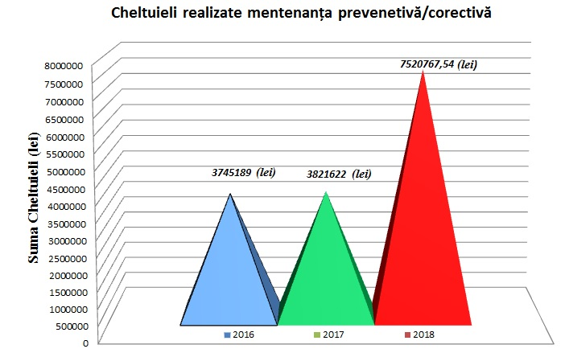

Investițiile în baza tehnico materială au creat condiții pentru pacienți, pentru securitatea actului medical și condiții de lucru.

Astfel, doar schimbarea geamurilor circa 90% la toate blocurile IMSP IO a permis de a obține o economie pentru energia termică de 90,0 mii lei/lunar față de anul 2017, în pofida faptului, că în 2018 tarifele au fost - 1346,4 lei/gkal, iar 2017-1281,6 lei/gkal.

**În concluzii:** Majorarea venitului înregistrat în IMSP Institutul Oncologic cu 82,2 mln lei în anul 2018, față de anul 2017 a permis majorarea cheltuielilor cu 107,2 mln lei în comparație cu aceiași perioadă, fapt ce a avut un impact major asupra accesului la asistența medicală și majorarea calității actului medical.

**Director Larisa Catrinici**

**Șef Secție Economie Finanță, dna Andgela Sîrbu**